IBM DB2 databaser

Av:
Robert Meurlin 801215-0135
Andrés Vega 770928-0692
Ali Reza Maghami
Grupp 31

Concurrency - Parallellitet

En databas skulle bli väldigt långsam om endast en process fick tillgång till databasen vid ett givet tillfälle. Ett mål som finns vid utveckling av databaser är att tillåta många användare att komma åt delad data samtidigt. Parallellitet är delandet av resurser för flera applikationsprogram eller användare samtidigt. Om två eller flera användare ska ha samtidig åtkomst till data som ska läsas brukar det inte finnas några problem, eftersom det då inte finns någon möjlighet att de stör varandra. Problem uppstår däremot om två eller flera användare accesser data samtidigt och minst en uppdaterar data. Detta kan leda till inkonsistens i databasen. En metod för att lösa detta problem är att man använder sig av olika lås. Användandet av lås skapar dock problem med deadlock som databashanteringssystemets konstruktion måste ta hand om. Integriteten hos data i en relationsdatabas måste upprätthållas när flera användare accessar eller ändrar data. Databas managern kan kontrollera accesser för att förebygga oönskade effekter som:

- Lost updates: Två applikationer, A och B, kan läsa samma rad från databasen och båda beräkna nya värden för en av dess rader baserat på den data som applikationen läser. Om A uppdaterar raden med dess nya värde och B också uppdaterar sin rad kommer den uppdatering A gjort förloras.

- Dirty read: Detta händer när en transaktion läser data som inte ännu har commitats. T e x transaktion A ändrar data i en rad och transaktion B läser den ändrade raden innan transaktion A har commitat ändringen. Om transaktion A tar tillbaka ändringen, kommer transaktion B att läsa data som ej anses ha existerat.

- Nonrepeatable read: Den här händelsen inträffar när en transaktion läser samma rad två gånger men får olika värde på datan. T e x transaktion A läser en rad av data och transaktion B ändrar eller tar bort raden och commitar ändringen. När transaktion A försöker att läsa om raden kommer den att hämta andra värden på datan (om raden var uppdaterad) eller upptäcka att raden inte längre existerar (om raden har tagits bort)-

- Phantom: Inträffar när en rad av data som matchar sök kriterierna inte ses initiellt, men som ses i en senare läs händelse. T e x transaktion A läser ett set av rader som uppfyller vissa sök kriterier och transaktion B lägger in en ny rad som matchar transaktion A sök kriterier. Om transaktion A exekverar förfrågan än en gång som får fram original set av rader, kommer ett annat set av rader att bli återkallat.

Isoleringsnivåer

En isoleringsnivå bestämmer hur data låses eller isoleras från andra processer medan data blir accessad. Isoleringsnivån kommer att ha påverkan på datan så länge man arbetar med den. DB2 stödjer följande isoleringsnivåer:

- Repeatable read: Låser samtliga rader som refererar till det man arbetar med, vilket innebär att om man ställer samma fråga två gånger får man samma svar. Tillåter ingen annan att uppdatera de rader man sett förrän man är klar. Tillåter inte heller att rader läggs till eller tas bort från tabeller som påverkar raderna man arbetar med. Detta förhindrar lost updates, dirty read, nonrepeatable reads och phantom.

- Read stability: Låser endast de rader som man arbetar med. Ser till så att de rader man arbetar med inte ändras tills man har sett dem. Nonrepeatable read är då inte möjligt.

- Cursor stability: Den rad som är aktuell låses. Låset hålls kvar till man hämtar nästa rad eller tills transaktionen avbryts. Ingen annan tillåts att uppdatera eller ta bort raden. Nonrepeatable read och phantom kan båda inträffa. Cursor stability är standard isoleringsnivån i DB2.

- Uncommitted Read: Eller som det också kallas ”dirty data”, tillåter en process att se dirty data, data i rader som inte fått commit. Vid read-only accesser kan man få access till de rader som inte commitat, men detta gäller inte tabeller, vyer och index som skapas eller tas bort av andra processer. Andra ändringar kan läsas innan rollback eller commit. Nonrepeatable read och phantom är båda möjliga med uncommited read.

Sammanfattning av isoleringsnivåer

Isolation Level | Access to Uncommitted Data | Nonrepeatable Reads | Phantom Read Phenomenon
Repeatable Read (RR) | Not Possible | Not Possible | Not Possible
Read Stability (RS) | Not Possible | Not Possible | Possible
Cursor Stability (CS) | Not Possible | Possible | Possible
Uncommitted Read (UR) | Possible | Possible | Possible

Lås

Ett lås är en mekanism som används för att associera en dataresurs med en transaktion. Syftet är att kontrollera hur andra transaktioner interagerar med andra resurser medan den är förknippad med att äga transaktionen. DB2 databas managern tilldelar lås för att förhindra applikationer från att accessa uncommitted data (såvida inte isolationsnivån uncommitted read används). När ett lås är förvärvat behålls det ända tills den transaktion som äger låset avslutas. När detta inträffar frigörs låset och dataresursen blir tillgänglig för andra resurser. Om en transaktion försöker att accessa dataresurser som är inkompatibel med låset som ägs av en annan transaktion måste denna transaktion vänta tills transaktionen som äger låset har avslutats. Detta kallas lock wait.

Lås och dess attribut

Objekt: Den resurs som låses. DB2 databas managern sätter lås på dataresurser som tabeller, rader och tablespaces. Objektet som låses representerar låsnings granulariteten.
Storlek: Den fysiska storleken av den del av dataresursen som låses. Ett lås behöver inte kontrollera en hel dataresurs.
Varaktighet: Under hur lång tid låset ska sitta. Låsets varaktighet påverkas av isolationsnivån.
Typ: Den typ av access som tillåts av den som begärt låset, men även vilken typ av andra som tillåts av andra som samtidigt accessar det låsta objektet.
Lås konvertering

Lås konvertering inträffar när en transaktion accessar en dataresurs på vilken den redan har ett lås och accessen kräver ett mer restriktivare lås än det den håller. En transaktion kan bara ha ett lås i taget på samma dataresurs. Att förändra låsets tillstånd kallas att konvertera.

Lås eskalering

Alla lås kräver utrymme för att lagras, DB2 databas manager måste sätta en gräns för mängden utrymme som kan användas för lås (detta görs genom maxlocks). För att undvika att en specifik databas ”agent” överskrider lås utrymmet finns en process vid namnet lock escalation. Denna process utförs automatiskt när för många lås har anskaffats. När låsen har blivit för många gör databas managern en lås eskalering. Databas managern letar då upp den tabell med flest lås och gör en lås eskalering. Eskaleringen sker från många radlås (i en enskild tabell) till ett enda tabellås.

Deadlocks

Deadlocks hanteras i av databas managern med hjälp av en bakgrunds process som heter deadlock detector. Denna detector aktiveras periodvist och styrs av en parameter som bestämmer hur ofta en deadlock detectorn ska bli aktiv (dlchktime). När deadlock detectorn blir aktiv letar den efter deadlocks i lås systemet. Om databasen har partitionerats skickar varje partition en lock graph till katalognoden där en global-detection utförs. Om en deadlock hittas väljer deadlock detectorn en av processerna att göra roll-back på. När roll-backen har genomförts kommer låsen som tillhör ”offer” processen att släppas och de andra processerna som är involverade i deadlock kan fortsätta.

Lås timeout

Varje gång som en transaktion håller ett lås i en dataresurs (tabell, rad m.m.) kommer andra transaktioner att bli nekade access till den resursen tills den ägande transaktionen avslutas och frigör alla de lås som den skaffat. För att undvika att ett sådant tillfälle uppstår finns en parameter som heter lock timeout. Denna parameter sätter en maxtid på hur länge en applikation får vänta på ett lås. Genom att använda denna parameter kan man förhindra global deadlock.

Granularitet

Ett lås som hålls av en applikation kan förhindra access av en annan applikation. Därför är ett lås på radnivå bättre än ett lås på tabellnivå för att uppnå maximal parallellitet. Lås kräver dock lagring och bearbetningstid för att administreras, därför är ett tabelllås bättre än flera radlås. DB 2 använder radlås som standard.

Säkerhet

När man ska implementera en databas är det väldigt viktigt att tänka på säkerhet. En databas säkerhetsplan ska innehålla detta:

- Vem är tillåten access till databasen
- Hur ska en användares lösenord verifieras
- Authority nivå som en användare får
- Kommandon som en användare är tillåten att utföra
- Data som en användare är tillåten att läsa eller ändra
- Databas objekt som en användare är tillåten att skapa, ändra, ta bort

Det finns mekanismer inom DB2 som tillåter DBA implementera en databas säkerhetsplan: authentication, authorization och privileges. Första steget i säkerhetskontrollen, authentication, kräver att användaren kan bevisa att den är den man utger sig för att vara. Andra steget, authorization, är då databashanteraren avgör om den verifierade användaren tillåts att utföra den efterfrågade behandlingen och få tillgång till begärd data.

Authentication

Autenticering används för att identifiera en person som försöker logga in som användare eller medlem i en grupp. DB2 autenticering kontrollerar följande aspekter:

- Vem är tillåten att accessa databasen
- Hur ska en användares lösenord verifieras

Identifikationstypen för varje instans avgör hur och var användaren verifieras. Dessa identifikationstyper finns lagrade i konfigurationsfilen för databashanteraren på servern. DB2 integreras med identifikationssystem för de operativsystem som DB2 körs på. Identifikationsverifieringen stödjer de identifikationsmetoder som branschen enats kring.

Authorization

Authorization eller behörighet är den process där DB2 inhämtar information om en autenticerad DB2 användare, anger vilka funktioner som en användare får och inte får göra och vilka data objekt som användaren tillåts få access till. Beroende på vilken data och vilka operationer som är inblandade kan det krävas fler än en auktoriseringskontroll. DB2 tabeller och konfigurationsfiler används för att spara de rättigheter som varje behörig användare har. Det finns två typer av tillstånd registrerade av DB2: authority level och privileges.

Privilege

En privilege definieras som en enstaka behörighet för ett behörigt namn och som tillåter en användare att skapa eller komma åt databasresurser. Privileges lagras i databaskatalogen. Privileges kan bland annat utgöras av möjligheten att läsa eller ändra en tabell. Följande typer av privileges finns:

- Database Privileges
- Schema Privileges
- Table Space Privileges
- Table and View Privileges
- Nickname Privileges
- Server Privileges
- Package Privileges
- Index Privileges.
Authority levels
Authority levels tillhandahåller en metod för att gruppera privilegier och kontroll över de högre nivåerna av databashanterarens underhåll och ”utility” händelser. Databas specifika authorities lagras i databaskatalogerna. System authorities är associerade med grupp medlemskap och lagras i databashanterarens konfigurationsfil. Följande typer av authorities finns:
- System Administration Authority (SYSADM)
- Database Administration Authority (DBADM)
- System Control Authority (SYSCTRL)
- System Maintenance Authority (SYSMAINT)
DCE
DCE står för Distributed Computing Environment. Dess säkerhetstjäns DCE Security Services används för identitetsverifiering av användare. Detta sker med database protocol layer. Fördelarna med DCE är:
- Centraliserad administration av användare och lösenord
- Inga lösenord eller användar ID skickas som klartext
- En engångs-inloggning för användarna (single sign on)

Server
Den metod som man använder vid identifieringverifikation är servermetoden som är en standard och som visar vad som händer på servern. När en användare skriver in sitt användar ID och lösenord i samband med uppkoppling mot servern jämförs detta mot ett antal olika giltiga kombinationer på servern för att avgöra om användare har rättigheter för att kunna använda databasens resurser. Vid fjärråtkomst till databasen som använder servermetoden för identifiering måste användar ID och lösenord anges för validering även om användaren har loggat in på den lokala maskinen eller domänen.
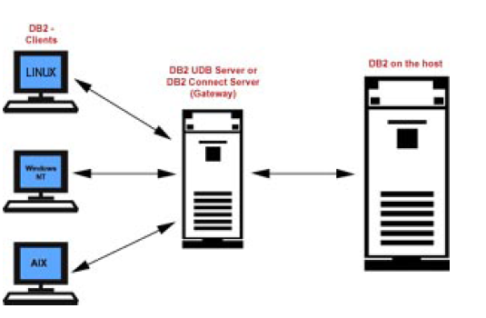

Kerberos
Kerberos är en metod för verifiering som ursprungligen togs fram för att förbättra säkerheten i UNIX-system och som tillämpar principerna med kryptering för att lösa problemet med användarverifiering. Verifiering med Kerberos bygger på kortlivade "biljetter" eller verifieringsnycklar som bevisar att du är den du säger att du är, men har så kort livslängd att när en hacker kommer över dem är de redan föråldrade och värdelösa. Därigenom försvinner den praktiska möjligheten att stjäla lösenord och uppträda under falskt namn.
Man kan utnyttja kerberos i DB2 om både klient och server körs på ett operativsystem som stödjer kerberos protokollet. Vanlig kryptering används för att skapa en gemensam hemlig nyckel. Nyckeln kan användas av användaren som en biljett och verifikation för att bekräfta identifieringen genom hela processen. Man slipper skicka inloggningsuppgifterna som klartext och användaren behöver bara logga in en gång (single sign on).
Kryptering
Används för att öka säkerheten och skydda information för obehöriga avlyssnare, t ex för att skydda en databas innehåll. DB2 har inbyggda SQL funktioner för att kryptera och dekryptera data. När man lägger till data i databasen kan den krypteras med hjälp av ett lösenord som anges av användaren. Vid hämtning av datan måste samma lösenord användas för att dekryptera informationen. Krypteringslösenordet som används är inte knutet till identifieringen utan används bara för kryptering och dekryptering av data.

Återskapande (recovery)
Alla databaser kan drabbas av programfel, diskkrasch, transaktionsfel, katastrofer i form av bränder etc. Återskapande (recovery) är en process för att återställa nämnda fel. Vi kommer att berätta om dom viktigaste metoderna som IBM:s db2 miljö har stöd för att återskapa databaser beroende hur situationen ser ut.

Backup
Backup görs för att säkerhetsställa informationen i databasen så man lätt kan gå tillbaka till den ursprungliga informationen efter t.ex. en diskkrasch. Backup sparas ofta på magnetband som ligger säkert förvarat i en annan lokal. Det finns 2 typer av backup nämligen fullständig och inkrementell.
Fullständig backup görs inte lika ofta som inkrementell utan kanske 2 ggr i veckan då detta är en väldigt krävande process, man har minst 2 st. fullständiga backuper för att vara på den säkra sidan. Inkrementell backup uppdaterar bara förändringar som är gjorda och säkerhetställer den nya informationen.
Normalt gör man backuper på nätter när användarna inte är inloggad och på samma tid inte är kopplade mot databasen, detta kallas offline backup. Att göra en Online backup (motsvarighet till offline-backup) är mindre vanligt då mycket kan gå snett när applikationer och användare är kopplade till databasen. Dessutom är det väldigt process krävande.

Krasch återskapande
Används ofta vid elavbrott och liknande händelser.
Är en metod som försöker synkronisera om databas filerna med loggfilerna som gjorts på transaktionerna när databasen är i ett inkonsistent och oanvändbart skick.
IBM universal databas stödjer denna metod som sker automatiskt utan inblandning från administratören men går givetvis att göra manuellt också.
För att återställa data använder man en metod som försöker att återställa en spegelbild av databasen som gjordes under backupen vid en specifik tid.
”Roll forward” återskapande eller ”point in time” återskapande som det också kallas är en metod som försöker fortsätta med transaktionerna som gjordes innan spegelbilden av databasen gjordes. För att stödja Roll forward återskapande måste man ändra från cirkulär logging till linjär logging. Nedan förklaras skillnaden mellan dessa:

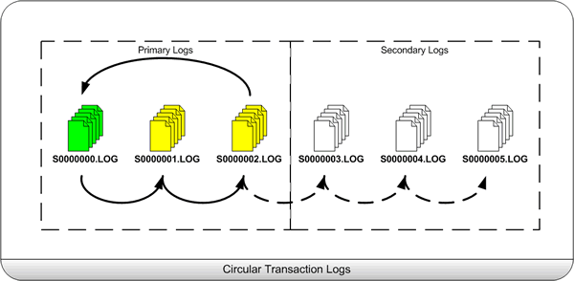

DB2 Universal Databas stödjer 2 typer av logging nämligen Cirkulär logging (se figuren) som är förinställd I db2. Denna måste göras på fullständiga kopior av databaser och måste göras när databasen är offline. Observera att man inte kan göra en roll forward vid användning av cirkulär logging. Denna typ stödjer versions återskapande.

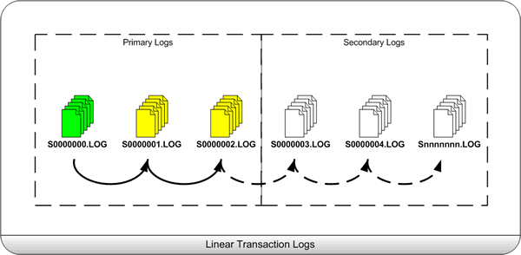

Linjär logging (se figuren) kan man lätt ändra genom att uppdatera databas konfigurationens parameter “LOGRETAIN”. Efter man har gjort detta ska man göra en komplett offline backup innan man kan använda databasen.

Versions återskapande
Används när man vill återskapa en annan version av databasen (spegelbild) som gjorts under en tidigare backup. Metoden använder sig inte av loggar för att återskapa databasen utan bara icke återskapande databaser (utan arkivloggar). Enda undantaget är databaser där man av någon anledning inte valt att använda roll forward. Återskapandet resulterar i en databas av den version som var när den senaste backupen gjordes.

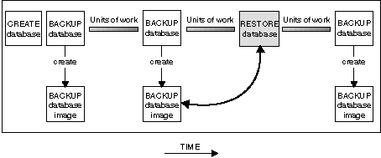
Återskapa en databas genom att använda en backup spegelbild.

Captured logging
Används vid replikering, loggfilerna sparas tills replikeringen är fullständig och raderas därefter automatiskt. Db2 hanterar detta liknande som cirkulär logging (fullständiga backuper som enbart kan göras vid offline läge).

Arkiverad logging
Är vanligast i s.k. rollforward recovery. När förändringar i den aktiva loggen inte längre behövs för normal bearbetning stängs loggen och blir en arkiverad logg.
Vid roll forward återskapande kan både de arkiverade loggarna och den aktiva loggen användas. Databasen återskapas genom commitade transaktioner i den aktiva loggen och de arkiverade loggarna görs om på nytt (roll forward). Genom detta kan man hitta var dessa commitade transaktioner slutade och fortsätta vid den tidpunkten.

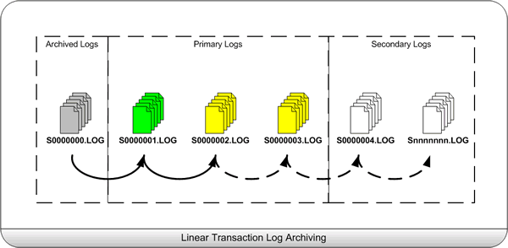

Logg arkivering som görs för att ta bort transaktionsloggar från databasen och lagra dessa på ett säkert ställe förslagsvis en annan server. Används specifikt för roll forward recovery.

